**Image Filtering**

**Salt and Pepper noise**

**on Python**

ผลการทดลองการ Denoise รูปภาพที่มี Salt & Pepper noise

โดย นายชนกันต์ ชุมทัพ 6410301022

**ผลการทดลอง**

1. ภาพต้นฉบับในรูปแบบของ Gray scale

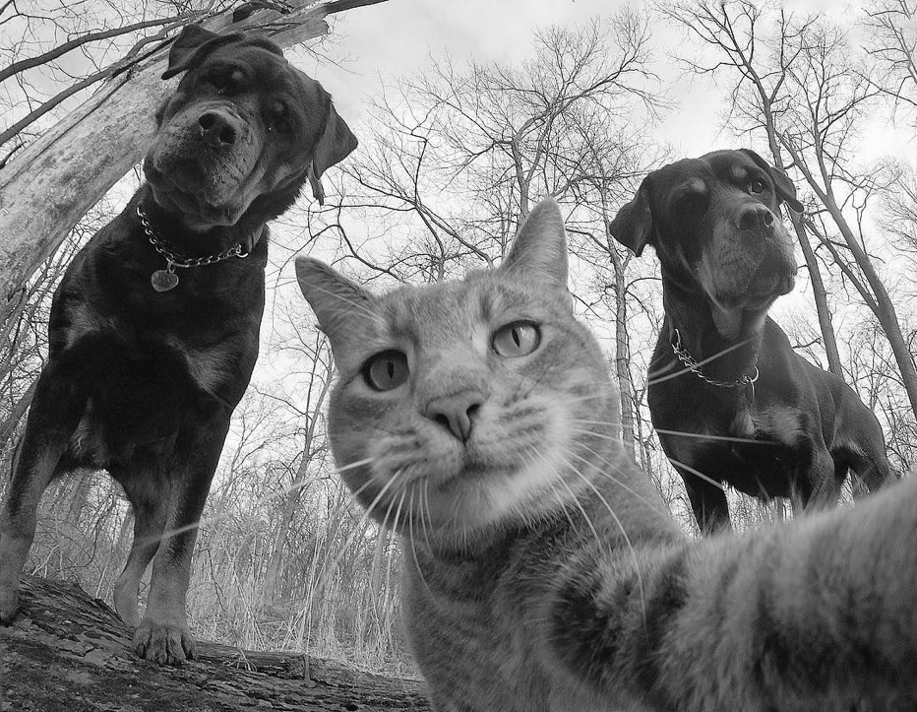

1. ภาพหลังจากผ่านการเพิ่ม Noise ด้วยวิธี Salt & Pepper noise และใช้ density = 0.1

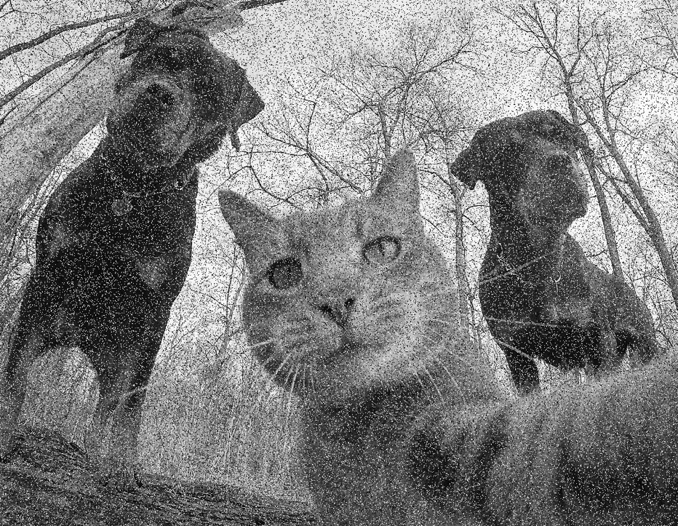

1. ภาพหลังจากกำจัด Noise ออกไป

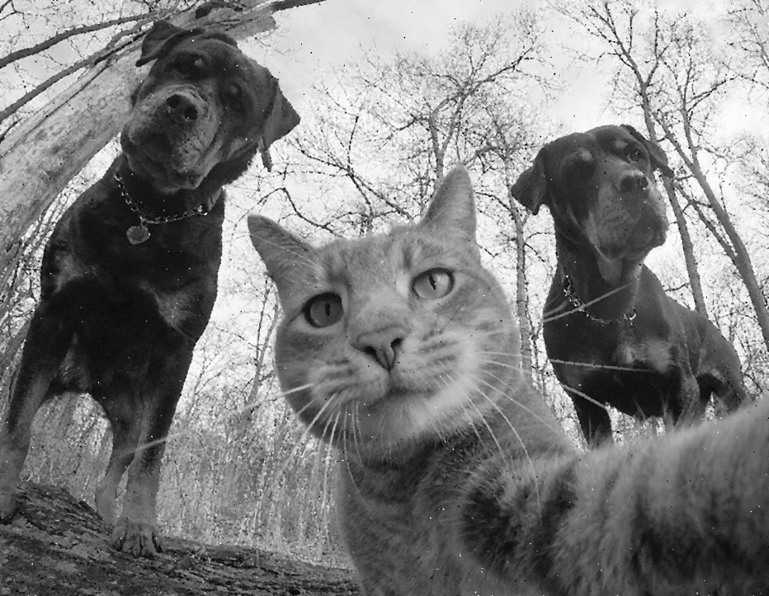

**สรุปผลการทดลอง**

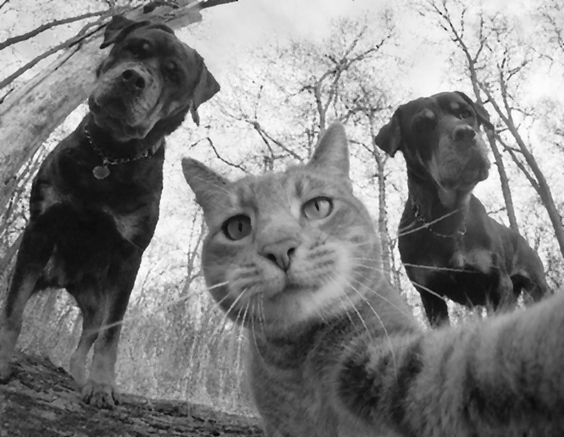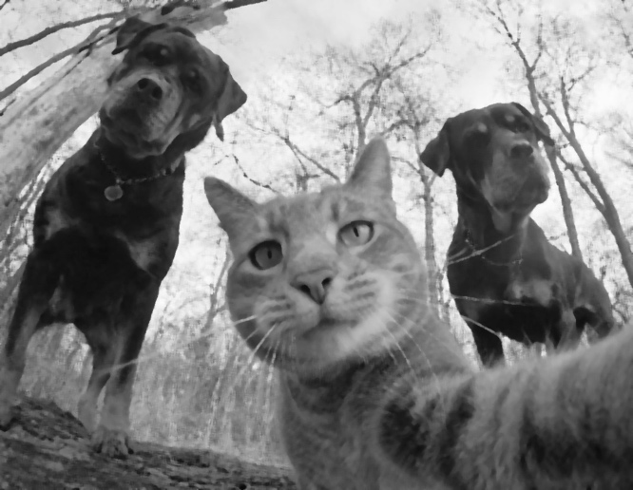จะเห็นได้ว่าในภาพหลังจากการ Denoise ไปแล้ว ยังมี Noise ให้เห็นอยู่เป็นจุด ๆ อยู่ แต่มีจำนวนน้อยลง และความคมชัดยังเท่าเดิม ซึ่งเกิดจากการทำกระบวนการ Median Blur และใช้ Filter ขนาด 3x3 ไป 1 รอบ แต่ไม่ได้เพิ่มขนาด Filter ในการ Denoise เพิ่ม เพราะ จากการทดลองการใช้ Filter ขนาดตั้งแต่ 5x5 ขึ้นไป พบว่า ภาพที่ได้จะมีความเบลอขึ้น จนความคมชัดของภาพเมื่อเทียบกับภาพต้นฉบับมีความแตกต่างกัน จะเห็นได้ตามตัวอย่างด้านล่างนี้

Filter ขนาด 5x5 Filter ขนาด 7x7

จากกรณีข้างต้นทำให้เราต้องสร้างเงื่อนไขในการเช็คความเหมือนกันระหว่างภาพต้นฉบับและภาพที่กำลังถูก Denoise เป็น Step by Step เพื่อเช็คว่าเราต้องทำการ Denoise ภาพนั้นเพิ่มให้มีความใกล้เคียงกับภาพต้นฉบับที่สุดกี่รอบ

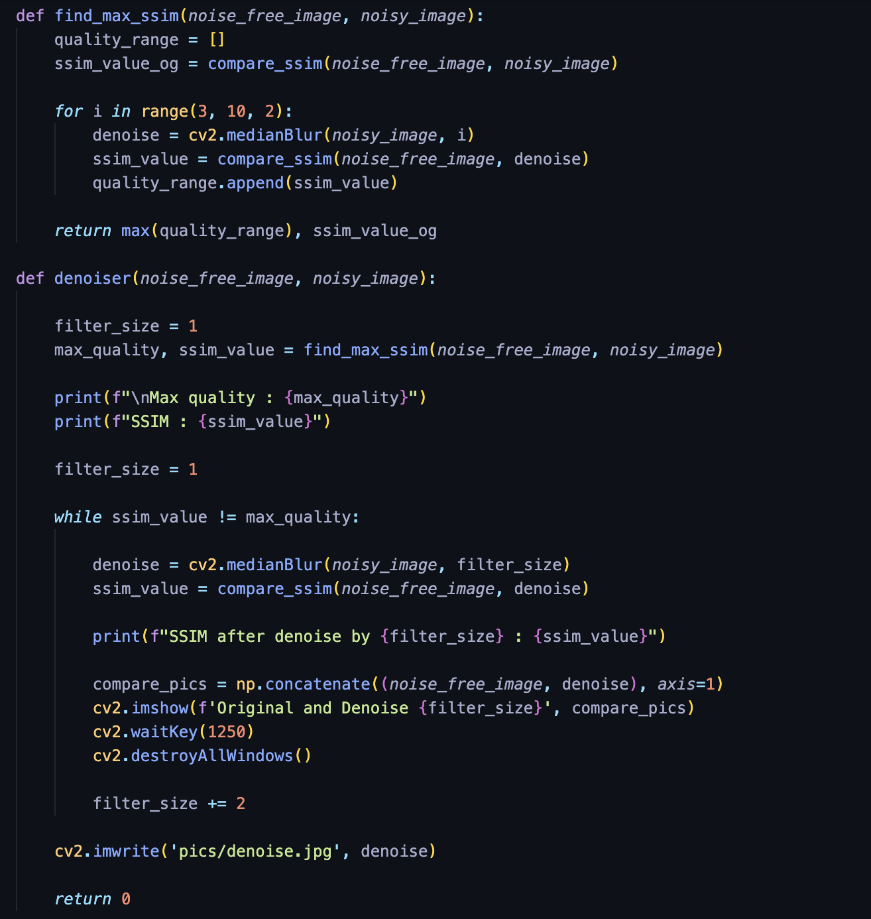ซึ่งทำให้เราต้องสร้างเงื่อนไขในการ Denoise ดังนี้

ฟังก์ชัน find_max_ssim() และ denoiser() ใช้สำหรับการทำ Denoise ของรูปภาพ

จาก Source code ข้างต้น ผมได้เลือกใช้ค่าของ SSIM ในการเปรียบเทียบความเหมือนและความต่างของรูปภาพ 2 รูป (วัดค่า Noise) โดยค่า SSIM สามารถระบุ range ในความเหมือนและความต่างของรูปภาพได้ ซึ่งจะมีค่าอยู่ที่ -1 ถึง 1 ซึ่งยิ่งถ้าหากค่ายิ่งน้อย จะแสดงถึงรูปภาพทั้ง 2 รูปนั้นมีความแตกต่างกันมาก แต่ถ้าหากค่ายิ่งมาก จะแสดงถึงรูปภาพทั้ง 2 รูปนั้นมีความเหมือนหรือใกล้เคียงกันมาก ตามลำดับ

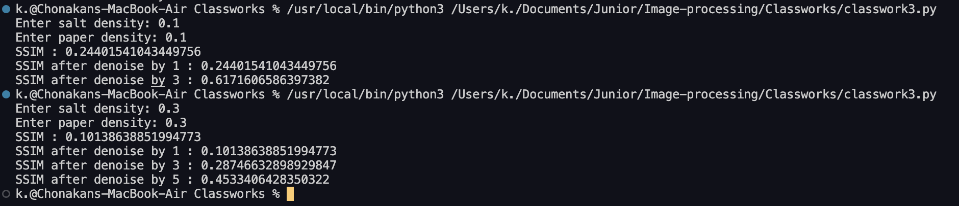ผมเลือกใช้ฟังก์ชัน compare_ssim() ในการดูค่า ซึ่งค่าที่ออกมาในการเทียบครั้งแรก จากการเทียบรูปต้นฉบับและรูปที่มี Noise พบว่า ค่า SSIM มีค่าน้อย ซึ่งหมายถึงภาพมีความต่างกัน แต่พอหลังจากทำการ Denoise ไปเรื่อย ๆ พบว่าค่า SSIM สูงขึ้น เนื่องจากภาพเริ่มมีความใกล้เคียงกัน ตัวอย่างรูปด้านล่าง

โดยค่า SSIM ที่ได้สามารถนำมาเช็คในการหาได้ว่า แต่ละรูปภาพที่มี Noise แตกต่างกันต้องใช้การ Denoise (Median Blur) กี่รอบถึงจะใกล้เคียงกับภาพต้นฉบับมากที่สุด

ซึ่งผมได้สร้างฟังก์ชัน find_max_ssim() มาใช้ในการหา max ในการ denoise ของแต่ละภาพ โดยภายในได้เลือกใช้ for loop รัน 4 รอบ (assume ว่ายิ่งภาพเบลอค่า SSIM ยิ่งน้อย เลยเบลอแค่ Filter size 3, 5, 7, 9) เก็บค่า SSIM ของแต่ละการ Filter size และนำมาเช็คว่าในช่วง Filter size ไหนที่ได้ค่า SSIM มากที่สุด ซึ่งหมายถึงใกล้เคียงรูปภาพมากที่สุดนั่นเอง

ทำให้ยิ่งถ้าหากค่า Density ของ Noise มาก รอบในการ Denoise ก็จะยิ่งมากตามลำดับ

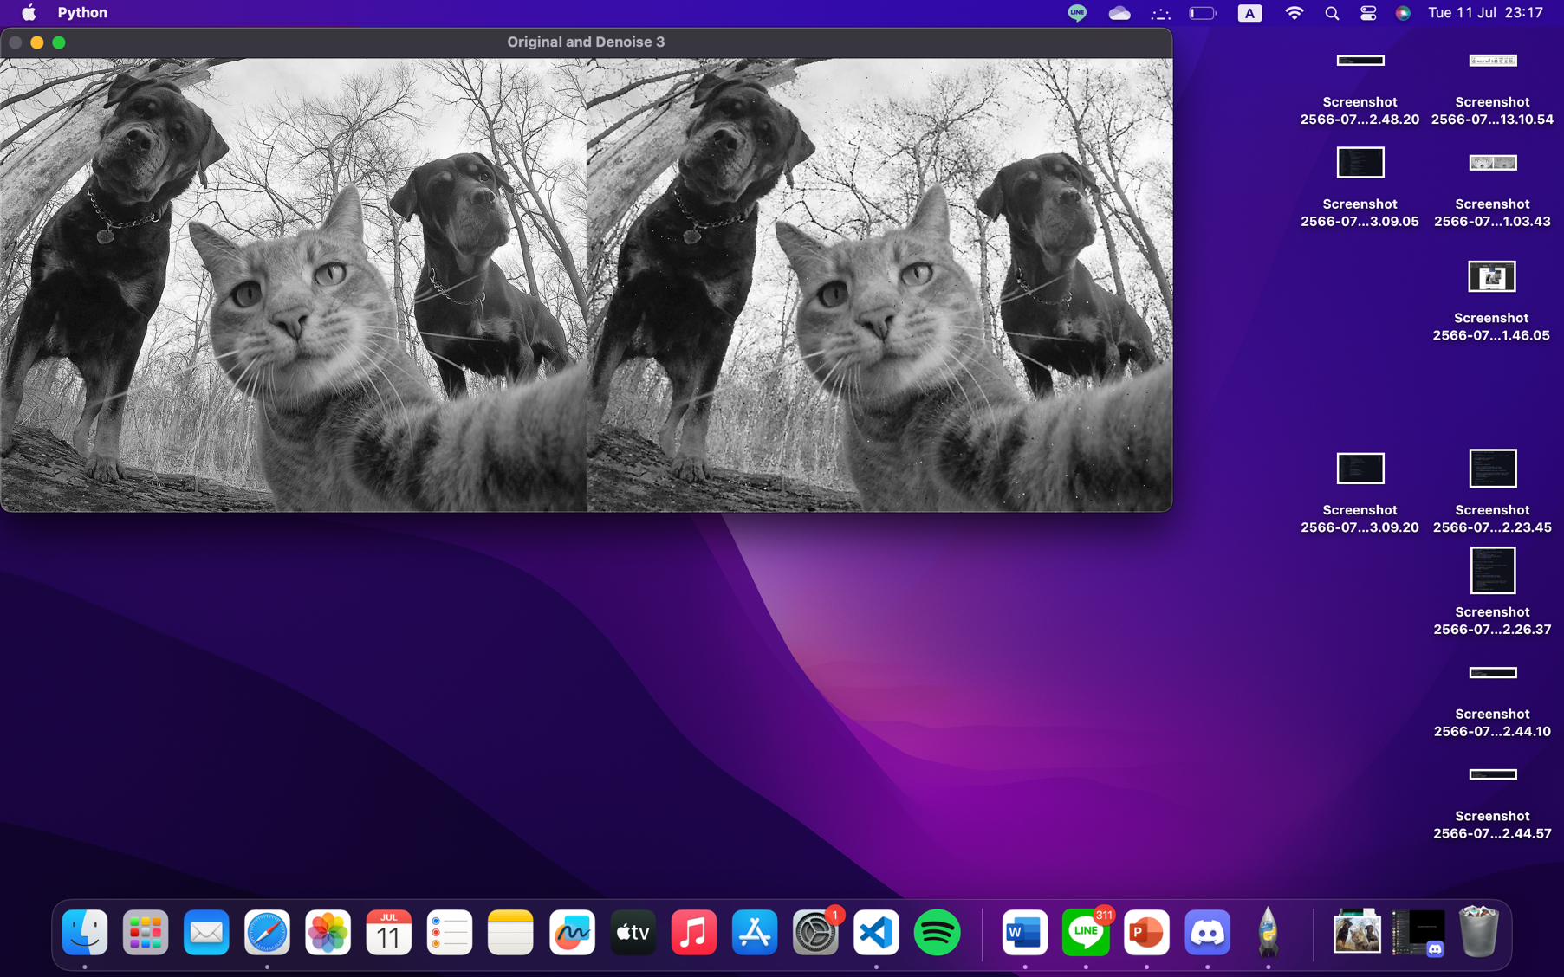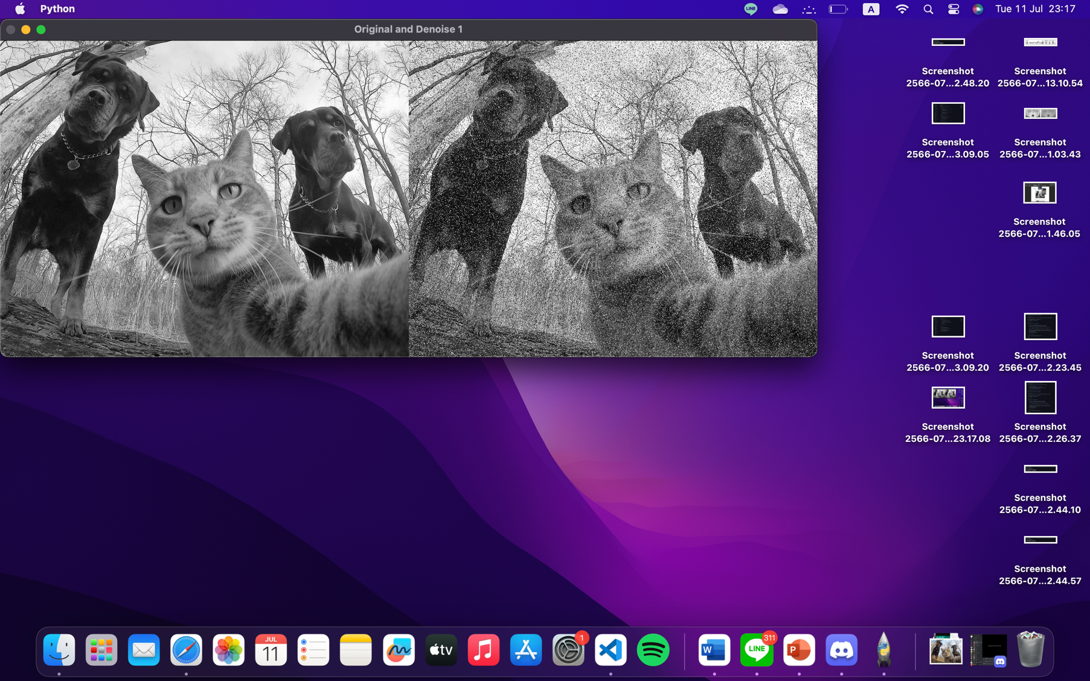

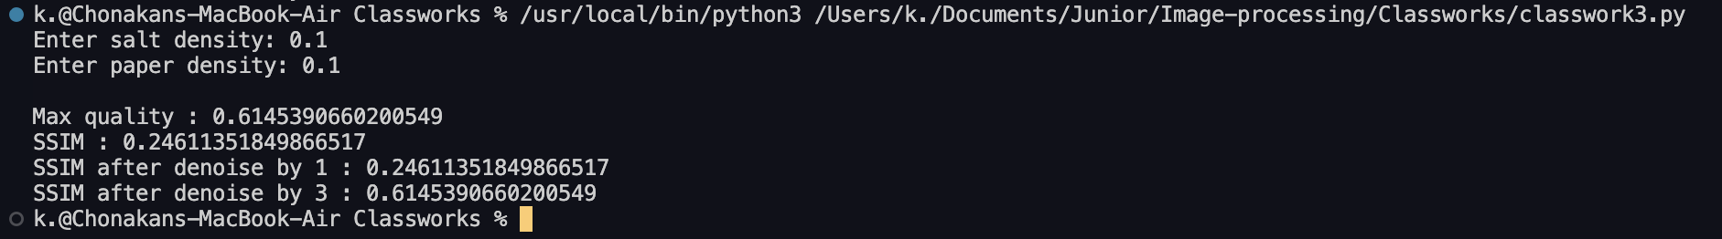

ซึ่งจากตัวอย่างนี้ทำการใช้แค่ Filter 3x3 ในการ denoise เพราะ ถ้าหากใช้ Filter ใหญ่ไปมากกว่านี้จะทำให้ภาพเสียความคมชัดและไม่ใกล้เคียงกับภาพต้นฉบับไป

Source Code:

<https://github.com/Kariusdi/Image-processing/blob/main/Classworks/classwork3.py>

